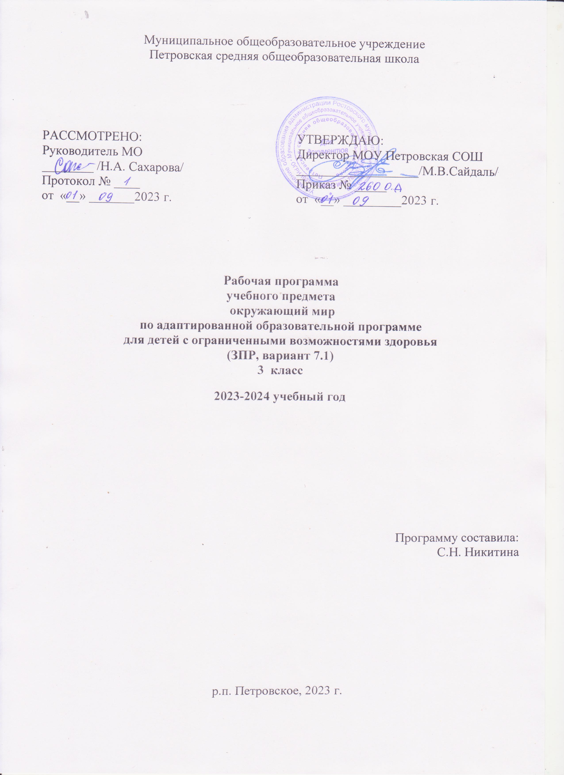

Пояснительная записка
Рабочая программа по учебному предмету «Окружающий мир» разработана на основе следующих документов:
- Приказа Министерства образования и науки Российской Федерации от 19 декабря 2014 г. № 1598 «Об утверждении федерального государственного образовательного стандарта начального общего образования обучающихся с ограниченными возможностями здоровья»;
- Приказ Министерства просвещения Российской Федерации от 31 мая 2021 г. № 286 «Об утверждении федерального государственного образовательного стандарта начального общего образования»;
- Приказ Министерства просвещения Российской Федерации от 24 ноября 2022 г. № 1023 «Об утверждении федеральной адаптированной образовательной программы начального общего образования для обучающихся с ограниченными возможностями здоровья»;
- Приказ Министерства просвещения Российской Федерации от 11 февраля 2022 г. № 69 «О внесении в Порядок организации и осуществления образовательной деятельности по основным общеобразовательным программам - образовательным программам начального общего, основного общего и среднего общего образования, утвержденный приказом Министерства Просвещения Российской Федерации от 22.03.2022 г. № 155»;
- Постановления Главного государственного санитарного врача Российской Федерации от 28 сентября 2020 г. № 28 «Об утверждении санитарных правил СП 2.4.3648-20 «Санитарно-эпидемиологические требования к организациям воспитания и обучения, отдыха и оздоровления детей и молодёжи»
- АОП НОО МОУ Петровской СОШ (утв. приказом утв. приказом от 31.08.2023 года №255 о.д.):
АОП НОО, ЗПР вариант 7.1
Рабочая программа предмета «Окружающий мир» обучающихся с задержкой психического развития (далее – ЗПР) обязательной предметной области «Обществознание и естествознание» – это рабочая программа, адаптированная для обучения данной категории обучающихся с учетом особенностей их психофизического развития, индивидуальных возможностей, обеспечивающая коррекцию нарушений развития и социальную адаптацию.
Курс окружающего мира ориентирован на развитие личности обучающихся с ЗПР средствами обществоведческого материала. Назначение предмета «Окружающий мир» состоит в том, чтобы формировать начальную функциональную грамотность по работе с обществоведческими знаниями, опираясь на их минимальное содержание, способствовать формированию у детей чувственно-эмоционального отношения к общественно значимым явлениям окружающего мира.
Изучение курса «Окружающий мир» в начальной школе для обучающихся с ЗПР направлено на достижение следующих целей:
- формирование целостной картины мира и осознание места в нём человека на основе единства рационально-научного познания и эмоционально-ценностного осмысления ребёнком личного опыта общения с людьми и природой;
- формирование бережного отношения к богатствам природы и общества, навыков экологически и нравственно обоснованного поведения в природной и социальной среде - духовно-нравственное развитие и воспитание личности гражданина России в условиях культурного и конфессионального многообразия российского общества.
Основными задачами реализации содержания курса являются:
1) формирование уважительного отношения к семье, населённому пункту, региону, в котором проживают дети, к России, её природе и культуре, истории и современной жизни;
2) осознание ребёнком ценности, целостности и многообразия окружающего мира, своего места в нём;
3) формирование модели безопасного поведения в условиях повседневной жизни и в различных опасных и чрезвычайных ситуациях;
4)формирование психологической культуры и компетенции для обеспечения эффективного и безопасного взаимодействия в социуме.
Специфика предмета «Окружающий мир» состоит в том, что он, имея ярко выраженный интегративный характер, соединяет в равной мере природоведческие, обществоведческие, исторические знания и дает обучающемуся с ЗПР материал естественных и социально-гуманитарных наук, необходимый для целостного и системного видения мира в его важнейших взаимосвязях. Используя для осмысления личного опыта ребенка знания, накопленные естественными и социально-гуманитарными науками, курс вводит в процесс постижения мира ценностную шкалу, без которой невозможно формирование позитивных целевых установок подрастающего поколения.
Предмет «Окружающий мир» помогает ученику в формировании личностного восприятия, эмоционального, оценочного отношения к миру природы и культуры в их единстве, готовит поколение нравственно и духовно зрелых, активных, компетентных граждан, ориентированных как на личное благополучие, так и на созидательное обустройство родной страны и планеты Земля. Знакомство с началами естественных и социально-гуманитарных наук в их единстве и взаимосвязях дает ученику с ЗПР ключ (метод) к осмыслению личного опыта, позволяя сделать явления окружающего мира понятными, знакомыми и предсказуемыми, найти свое место в ближайшем окружении, попытаться прогнозировать направление своих личных интересов в гармонии с интересами природы и общества, тем самым обеспечивая в дальнейшем свое личное и социальное благополучие.
Курс «Окружающий мир» представляет детям с ЗПР широкую панораму природных и общественных явлений как компонентов единого мира. В основной школе этот материал будет изучаться дифференцированно на уроках различных предметных областей: физики, химии, биологии, географии, обществознания, истории, литературы и других дисциплин. В рамках же данного предмета, благодаря интеграции естественнонаучных и социально-гуманитарных знаний, могут быть успешно, в полном соответствии с возрастными особенностями младшего школьника с ЗПР, решены задачи экологического образования и воспитания, формирования системы позитивных национальных ценностей, идеалов взаимного уважения, патриотизма, опирающегося на этнокультурное многообразие и общекультурное единство российского общества как важнейшее национальное достояние России. Таким образом, курс создает прочный фундамент для изучения значительной части предметов основной школы и для дальнейшего развития личности. Существенная особенность курса состоит в том, что в нем заложена содержательная основа для широкой реализации межпредметных связей всех дисциплин начальной школы. Предмет «Окружающий мир» использует и тем самым подкрепляет умения, полученные на уроках чтения, русского языка и математики, музыки и изобразительного искусства, технологии и физической культуры, совместно с ними приучая детей к рационально-научному и эмоционально-ценностному постижению окружающего мира.

